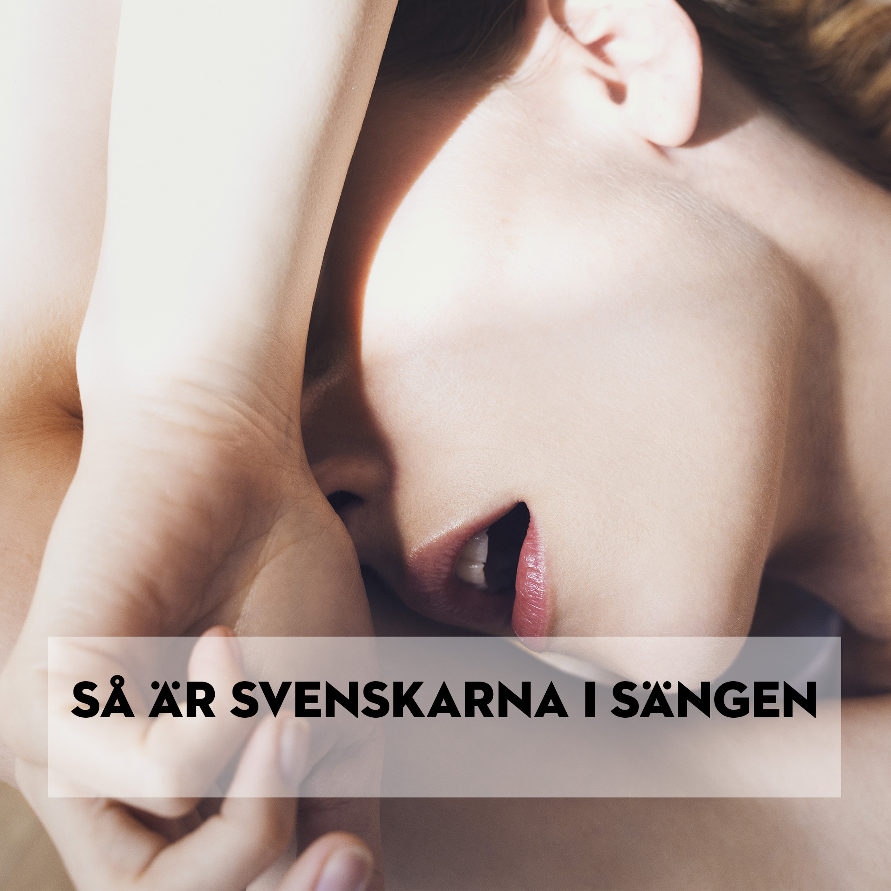74 % kan tänka sig att onanera framför sin partner
Så är svenskarna i sängen
En undersökning som Mshop gjort på sina kunder visar att de flesta par har traditionellt sex med inslag av intima lekar. De är däremot inte främmande för att prova nya ställningar och platser och de bjuder gärna in leksaker till de intima aktiviteterna. Undersökningen bygger på svar från 1000 personer som har testat vilken typ de är i sängen.
Resultat:
- Ungefär 30 % kan tänka sig att prova på BDSM (kedjor, handbojor, rep mm) medan 15 % fullkomligt älskar att använda dessa typer av sexleksaker.
​
- Musik är vanligt att använda under den sexuella akten, men 10 % vill helst ligga med varandra under tystnad, så att andetagen hörs tydligt.
​
- Sexiga underkläder är inte så viktigt bland majoriteten, då de ändå ”ska åka av”. 12 % av de som svarat håller emellertid inte med och tycker att sexiga underkläder är en förutsättning under förspelet.
​
- Att ha lampan släckt och låta levande ljus skina i bakgrunden är populärt bland 71 % av de som svarat. Övriga föredrar tänd lampa.
​
- 25 % tackar gärna ja till den vanligaste ställningen: missionären, så länge det finns en eller flera sexleksaker att experimentera med.
​
- 64 % uppger att de helst har sex i sovrummet och ibland i badrummet, övriga är lite mer vågade och ca 8 % har gärna sex på platser där det finns risk att bli påkomna, t.ex. köket. Den vanligaste platsen för sensuella aktiviteter är ändå sängen, men för att inte hamna i samma mönster och rutiner är det vanligt att hotta upp sexet med leksaker.
​
- Mer än hälften (74 %) kan tänka sig att onanera framför sin partner
​
- De flesta som vill överraska partnern som kommer hem från jobbet, gör hellre detta med vin, ostar och film, än genom att gömma sin nakna kropp i en stor gubb-rock.
​
Detta bekräftar statistiken om att 70 % av Mshops kunder är par som varit tillsammans ett tag och som använder sexleksaker som ett naturligt komplement till ett traditionellt sexliv.

